BÁO CÁO BÀI LAB 3
Đề số 3: Thiết kế Mạch báo cháy gia đình bằng việc phát hiện khí gas/khói và nhiệt độ
1. Giới thiệu về cảm biến chính trong chương trình
Cảm biến DHT22 (AM2302)
DHT22 là cảm biến kỹ thuật số dùng để đo nhiệt độ và độ ẩm không khí. Cảm biến truyền dữ liệu đến ESP32 thông qua giao tiếp số, phù hợp với các mô hình giám sát môi trường và ứng dụng IoT.
1.1. Các thông số cơ bản
Thông số | Giá trị tham khảo
Đại lượng đo | Nhiệt độ, độ ẩm tương đối
Dải đo nhiệt độ | -40 đến 80 °C
Độ chính xác nhiệt độ | Khoảng ±0,5 °C
Dải đo độ ẩm | 0–100% RH
Độ chính xác độ ẩm | Khoảng ±2–5% RH
Điện áp hoạt động | Khoảng 3,3–5 V tùy phiên bản
Tín hiệu đầu ra | Tín hiệu số
Đơn vị đo | °C và %RH

1.2. Nguyên lý hoạt động
Cảm biến DHT22 đo nhiệt độ và độ ẩm môi trường, sau đó gửi dữ liệu số đến ESP32. ESP32 xử lý dữ liệu, đóng gói thành thông điệp MQTT và gửi đến máy chủ MQTT Broker. Website có thể nhận dữ liệu để hiển thị theo thời gian thực.
2. Giới thiệu giao thức MQTT
2.1. Khái niệm
MQTT (Message Queuing Telemetry Transport) là giao thức truyền thông nhẹ theo mô hình Publish/Subscribe, được sử dụng phổ biến trong các hệ thống IoT.
Các thành phần chính:
- Publisher: Thiết bị gửi dữ liệu, chẳng hạn ESP32 gửi nhiệt độ và độ ẩm.
- Subscriber: Thiết bị hoặc ứng dụng đăng ký nhận dữ liệu từ topic.
- Broker: Máy chủ trung gian tiếp nhận và phân phối thông điệp.
- Topic: Đường dẫn dùng để phân loại dữ liệu hoặc lệnh điều khiển.
Ví dụ: ESP32 gửi dữ liệu lên topic lab/esp32/telemetry, website đăng ký topic này để nhận dữ liệu.
2.2. Ưu điểm và ứng dụng của MQTT
Ưu điểm
- Dữ liệu truyền tải gọn nhẹ, phù hợp với thiết bị có tài nguyên hạn chế.
- Tiết kiệm băng thông và năng lượng.
- Hỗ trợ giao tiếp hai chiều thông qua cơ chế Publish/Subscribe.
- Có các mức QoS để lựa chọn độ tin cậy truyền tin.
- Dễ mở rộng cho nhiều thiết bị IoT.
Ứng dụng
- Giám sát nhiệt độ, độ ẩm trong phòng.
- Điều khiển đèn và thiết bị điện từ xa.
- Giám sát nhà thông minh.
- Thu thập dữ liệu trong nhà máy.
- Hệ thống nông nghiệp thông minh.
*Trong bài, em sử dụng phần mềm MQTT Explore để truyền tải.
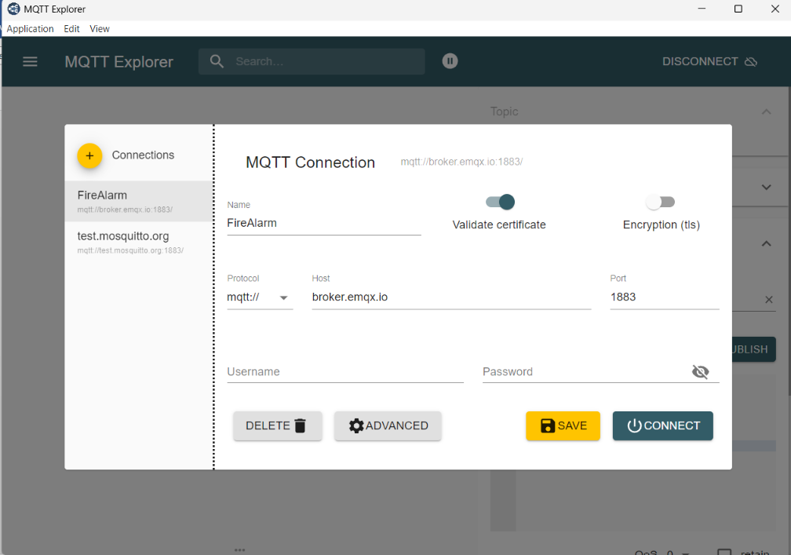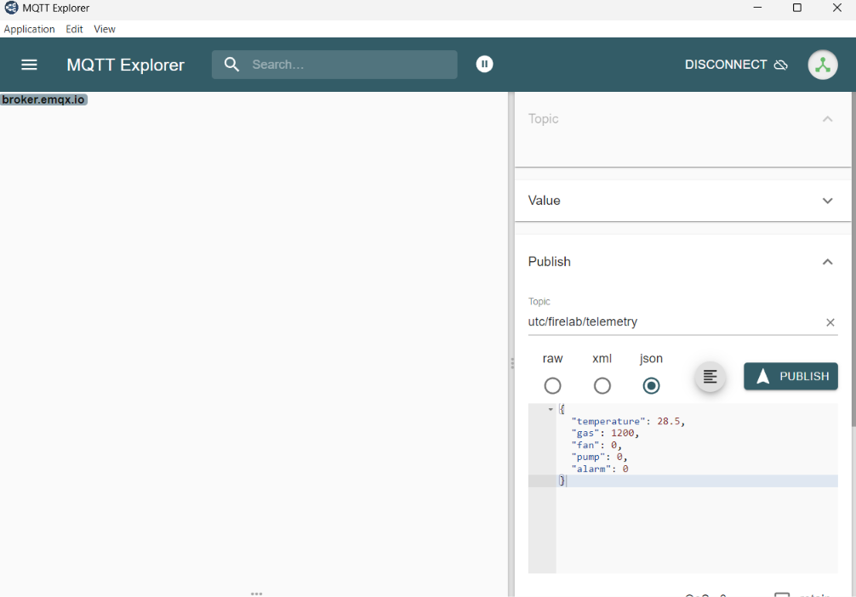

Sơ đồ mạch trên wokwi:
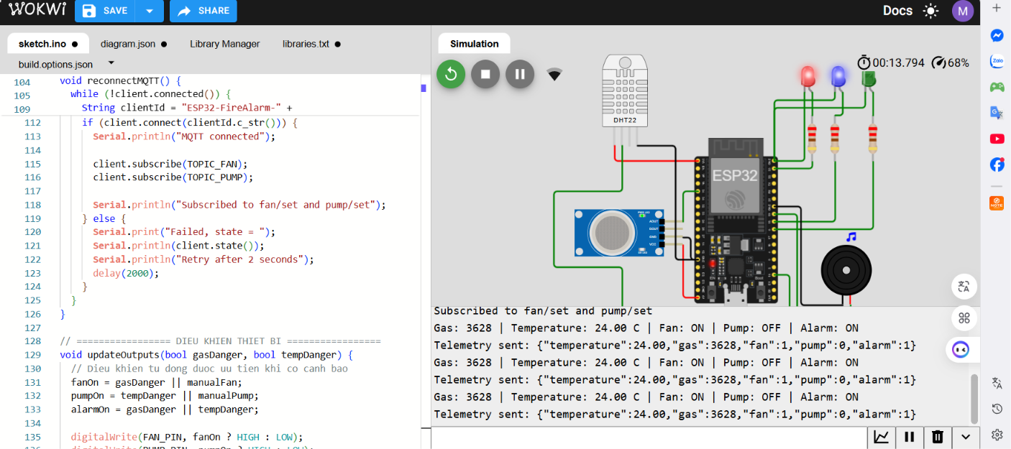
Bảng kết nối:
Linh kiện | Chân linh kiện | Chân ESP32
MQ-2 | VCC | 5V
MQ-2 | GND | GND
MQ-2 | AO | GPIO 34
DHT22 | VCC | 3V3
DHT22 | GND | GND
DHT22 | DATA | GPIO 4
LED báo cháy | Anode qua điện trở | GPIO 23
Buzzer | Chân điều khiển (+) | GPIO 19
LED mô phỏng quạt | Anode qua điện trở | GPIO 18
LED mô phỏng máy bơm | Anode qua điện trở | GPIO 5

Code và giải thích:
#include <WiFi.h>
#include <PubSubClient.h>
#include <DHTesp.h>
// ================= WIFI =================
const char* ssid = "Wokwi-GUEST";
const char* password = "";
// ================= MQTT =================
const char* mqtt_server = "broker.emqx.io";
const int mqtt_port = 1883;
const char* TOPIC_TELEMETRY = "utc/firelab/telemetry";
const char* TOPIC_FAN = "utc/firelab/fan/set";
const char* TOPIC_PUMP = "utc/firelab/pump/set";
// ================= GPIO =================
#define MQ2_PIN 34
#define DHT_PIN 15
#define FAN_PIN 18
#define PUMP_PIN 5
#define ALARM_LED_PIN 23
#define BUZZER_PIN 19
// ================= NGUONG CANH BAO =================
// Gia tri minh hoa de thu nghiem, can hieu chinh
// theo cam bien va dieu kien thuc te.
const int GAS_THRESHOLD = 1800;
const float TEMP_THRESHOLD = 40.0;
// ================= DOI TUONG =================
WiFiClient espClient;
PubSubClient client(espClient);
DHTesp dht;
// ================= TRANG THAI =================
bool manualFan = false;
bool manualPump = false;

bool fanOn = false;
bool pumpOn = false;
bool alarmOn = false;

unsigned long lastPublish = 0;
const unsigned long PUBLISH_INTERVAL = 2000;
// ================= NHAN LENH MQTT =================
void callback(char* topic, byte* payload,
unsigned int length) {
String topicName = String(topic);
String message = "";

for (unsigned int i = 0; i < length; i++) {
message += (char)payload[i];
}
message.trim();
message.toUpperCase();
Serial.print("MQTT topic: ");
Serial.println(topicName);
Serial.print("Payload: ");
Serial.println(message);

if (topicName == TOPIC_FAN) {
if (message == "ON") {
manualFan = true;
} else if (message == "OFF") {
manualFan = false;
}
}

if (topicName == TOPIC_PUMP) {
if (message == "ON") {
manualPump = true;
} else if (message == "OFF") {
manualPump = false;
}
}
}

// ================= KET NOI WIFI =================
void connectWiFi() {
Serial.println();
Serial.print("Connecting WiFi: ");
Serial.println(ssid);

WiFi.mode(WIFI_STA);
WiFi.begin(ssid, password);

while (WiFi.status() != WL_CONNECTED) {
delay(500);
Serial.print(".");
}

Serial.println();
Serial.println("WiFi connected");
Serial.print("IP: ");
Serial.println(WiFi.localIP());
}

// ================= KET NOI MQTT =================
void reconnectMQTT() {
while (!client.connected()) {
Serial.print("Connecting MQTT...");

// Doi client ID rieng cho thiet bi
String clientId = "ESP32-FireAlarm-" +
String((uint32_t)ESP.getEfuseMac(), HEX);

if (client.connect(clientId.c_str())) {
Serial.println("MQTT connected");

client.subscribe(TOPIC_FAN);
client.subscribe(TOPIC_PUMP);

Serial.println("Subscribed to fan/set and pump/set");
} else {
Serial.print("Failed, state = ");
Serial.println(client.state());
Serial.println("Retry after 2 seconds");
delay(2000);
}
}
}

// ================= DIEU KHIEN THIET BI =================
void updateOutputs(bool gasDanger, bool tempDanger) {
// Dieu khien tu dong duoc uu tien khi co canh bao
fanOn = gasDanger || manualFan;
pumpOn = tempDanger || manualPump;
alarmOn = gasDanger || tempDanger;

digitalWrite(FAN_PIN, fanOn ? HIGH : LOW);
digitalWrite(PUMP_PIN, pumpOn ? HIGH : LOW);
digitalWrite(ALARM_LED_PIN, alarmOn ? HIGH : LOW);

if (alarmOn) {
tone(BUZZER_PIN, 2000);
} else {
noTone(BUZZER_PIN);
}
}

// ================= GUI TELEMETRY =================
void publishTelemetry(float temperature, int gasValue) {
char json[180];

snprintf(
json,
sizeof(json),
"{\"temperature\":%.2f,\"gas\":%d,"
"\"fan\":%d,\"pump\":%d,\"alarm\":%d}",
temperature,
gasValue,
fanOn ? 1 : 0,
pumpOn ? 1 : 0,
alarmOn ? 1 : 0
);

if (client.publish(TOPIC_TELEMETRY, json)) {
Serial.print("Telemetry sent: ");
Serial.println(json);
} else {
Serial.println("Telemetry publish failed");
}
}

// ================= SETUP =================
void setup() {
Serial.begin(115200);

pinMode(MQ2_PIN, INPUT);
pinMode(FAN_PIN, OUTPUT);
pinMode(PUMP_PIN, OUTPUT);
pinMode(ALARM_LED_PIN, OUTPUT);
pinMode(BUZZER_PIN, OUTPUT);

digitalWrite(FAN_PIN, LOW);
digitalWrite(PUMP_PIN, LOW);
digitalWrite(ALARM_LED_PIN, LOW);
digitalWrite(BUZZER_PIN, LOW);

dht.setup(DHT_PIN, DHTesp::DHT22);

connectWiFi();

client.setServer(mqtt_server, mqtt_port);
client.setCallback(callback);
client.setBufferSize(256);
}

// ================= LOOP =================
void loop() {
if (WiFi.status() != WL_CONNECTED) {
connectWiFi();
}

if (!client.connected()) {
reconnectMQTT();
}

client.loop();

// Doc cam bien
int gasValue = analogRead(MQ2_PIN);
TempAndHumidity data = dht.getTempAndHumidity();

// Tranh xu ly neu DHT22 chua co du lieu hop le
if (isnan(data.temperature)) {
Serial.println("DHT22 read error");
delay(500);
return;
}

float temperature = data.temperature;

bool gasDanger = gasValue >= GAS_THRESHOLD;
bool tempDanger = temperature >= TEMP_THRESHOLD;

updateOutputs(gasDanger, tempDanger);

// In thong tin ra Serial Monitor
Serial.print("Gas: ");
Serial.print(gasValue);
Serial.print(" | Temperature: ");
Serial.print(temperature);
Serial.print(" C | Fan: ");
Serial.print(fanOn ? "ON" : "OFF");
Serial.print(" | Pump: ");
Serial.print(pumpOn ? "ON" : "OFF");
Serial.print(" | Alarm: ");
Serial.println(alarmOn ? "ON" : "OFF");
// Gui telemetry moi 2 giay
if (millis() - lastPublish >= PUBLISH_INTERVAL) {
lastPublish = millis();
publishTelemetry(temperature, gasValue);
}
delay(2000);
}

Web:
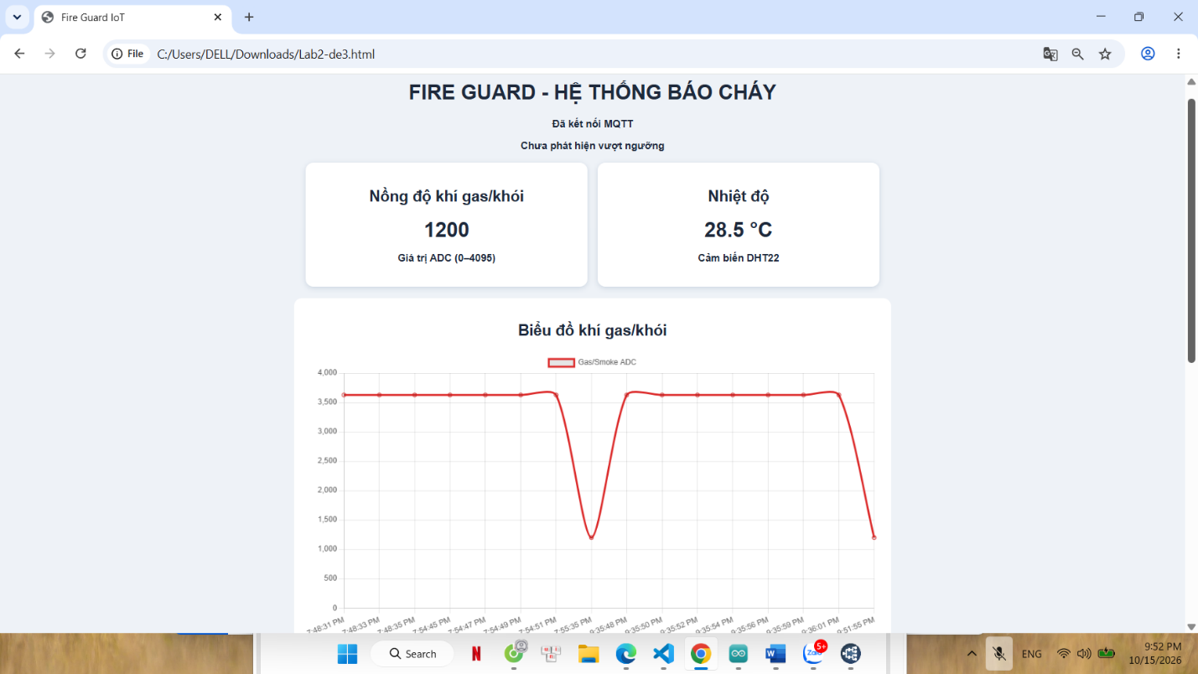
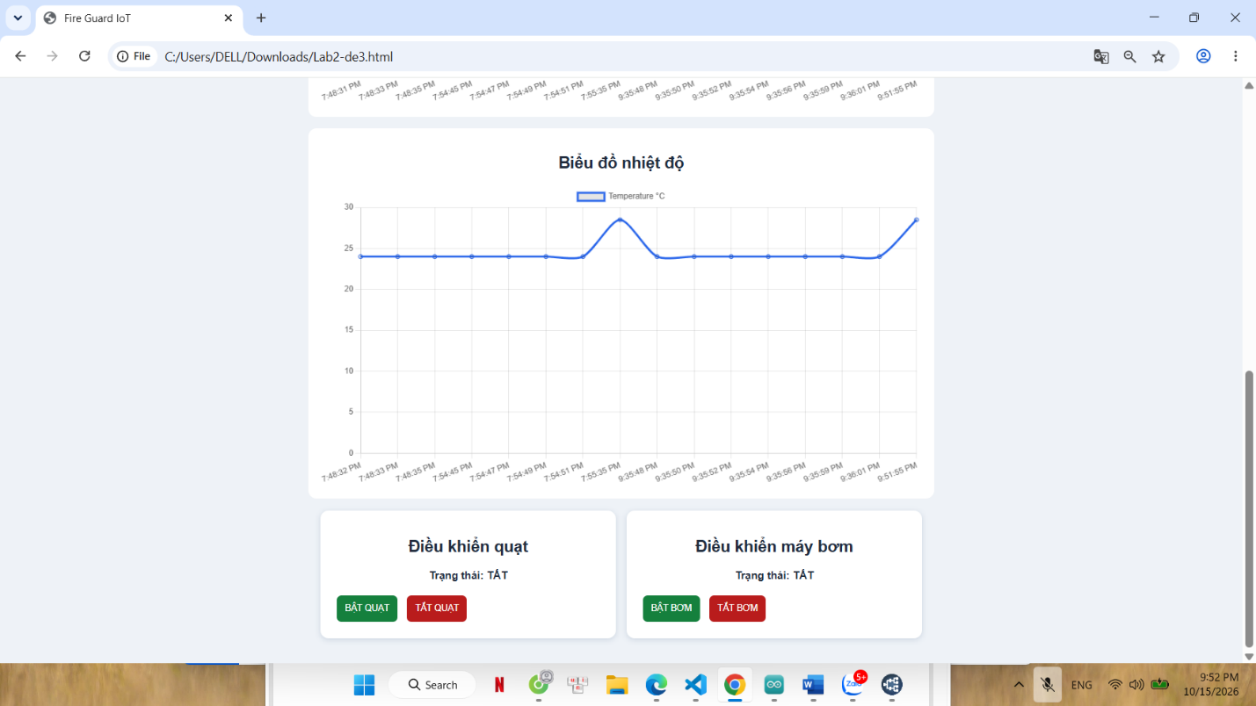FreeRTOS
I.Giới thiệu về ưu điểm của RTOS, và ưu/nhược điểm củaFreeRTOS
1. Ưu điểm của RTOS (Real-Time Operating System)
Hệ điều hành thời gian thực được thiết kế đặc biệt cho các hệ thống nhúng đòi hỏi tính chính xác cao về mặt thời gian. Các ưu điểm chính bao gồm:
· Tính xác định thời gian (Determinism): Các tác vụ (tasks) được thực thi với thời gian phản hồi cực kỳ ổn định và có thể dự đoán trước. Khi có sự kiện xảy ra, hệ thống biết chính xác khi nào tác vụ xử lý sự kiện đó sẽ hoàn thành.
· Đa nhiệm thực sự (Multitasking): Cho phép chia nhỏ chương trình thành các tác vụ độc lập (ví dụ: một tác vụ đọc cảm biến, một tác vụ gửi mạng, một tác vụ điều khiển thiết bị). Điều này giúp cấu trúc code rõ ràng, dễ viết và dễ bảo trì hơn so với lập trình siêu vòng lặp truyền thống (super-loop).
· Quản lý tài nguyên và ưu tiên tác vụ (Task Prioritization): RTOS cho phép gán mức độ ưu tiên cho từng tác vụ. Các tác vụ quan trọng (như cảnh báo an toàn, ngắt khẩn cấp) sẽ luôn được ưu tiên CPU xử lý trước các tác vụ ít quan trọng hơn (như cập nhật màn hình hiển thị).
· Cơ chế đồng bộ và giao tiếp an toàn: Cung cấp các công cụ mạnh mẽ như Queue (Hàng đợi), Semaphore, và Mutex giúp các tác vụ chia sẻ dữ liệu an toàn mà không bị xung đột bộ nhớ (tranh chấp dữ liệu).
· Tối ưu hóa hiệu suất vi điều khiển: Giúp tận dụng tối đa sức mạnh phần cứng (đặc biệt là các dòng vi điều khiển đa lõi như ESP32, cho phép phân chia tác vụ chạy độc lập trên từng Core).
2. Ưu điểm và Nhược điểm của FreeRTOS
FreeRTOS là một trong những hệ điều hành thời gian thực mã nguồn mở phổ biến nhất thế giới hiện nay cho vi điều khiển.
Ưu điểm:
· Miễn phí và mã nguồn mở: Hoàn toàn miễn phí bản quyền thương mại cũng như học tập, mã nguồn mở giúp dễ dàng tùy biến.
· Nhẹ và tối ưu tài nguyên: Kích thước kernel rất nhỏ gọn, tốn ít bộ nhớ RAM và Flash của vi điều khiển, giúp nó chạy mượt mà ngay cả trên các vi điều khiển cấu hình thấp.
· Hỗ trợ đa nền tảng phần cứng: Được port sẵn (hỗ trợ) cho hầu hết các kiến trúc vi điều khiển phổ biến hiện nay như ARM Cortex-M, ESP32 (Xtensa/RISC-V), AVR, PIC, v.v.
· Cộng đồng lớn và tài liệu phong phú: Có hàng triệu nhà phát triển sử dụng, kho tài liệu, ví dụ mẫu và hỗ trợ cộng đồng rất mạnh mẽ khi gặp lỗi.
· API đơn giản, dễ tiếp cận: Cung cấp bộ hàm API chuẩn hóa, rõ ràng giúp lập trình viên nhanh chóng làm quen và xây dựng các hệ thống đa nhiệm phức tạp.
Nhược điểm:
· Thiếu tính năng bảo mật cấp cao nguyên bản (Out-of-the-box): FreeRTOS bản chuẩn tập trung vào quản lý tác vụ thời gian thực nên các tính năng bảo mật mạng nâng cao, mã hóa sâu hoặc phân quyền bảo mật phức tạp cần phải tích hợp thêm các thư viện bên ngoài (như AWS IoT Libraries).
· Gỡ lỗi (Debugging) khó khăn hơn: Do tính chất đa nhiệm chạy song song (concurrent), các lỗi liên quan đến tranh chấp dữ liệu (race condition),
tràn bộ nhớ stack (stack overflow), hoặc hiện tượng đói tài nguyên (starvation) đôi khi rất khó phát hiện và tái hiện.
· Yêu cầu quản lý bộ nhớ thủ công (tùy cấu hình): Người lập trình phải tự quản lý việc cấp phát vùng nhớ cho Task, Queue (hoặc dùng cơ chế Dynamic/Static hợp lý), nếu không rất dễ xảy ra hiện tượng rò rỉ bộ nhớ (memory leak).
II. Giới thiệu về các cơ chế giao tiếp giữa các Task, như: Cờ hiệu (semaphore) và Hàng đợi (Queue), ưu điểm và ứng dụng.
1. Semaphore (Cờ hiệu)
· Khái niệm: Là cơ chế dùng để đồng bộ hóa hoặc quản lý quyền truy cập tài nguyên chung giữa các Task (ví dụ: truy cập chung một cảm biến, màn hình, hoặc báo hiệu sự kiện).
· Ưu điểm:
o Giúp bảo vệ tài nguyên tránh bị tranh chấp dữ liệu (Race Condition) khi nhiều Task cùng truy cập một lúc.
o Đồng bộ hóa thời gian thực giữa các Task hoặc giữa Task với Ngắt (Interrupt).
· Ứng dụng: Quản lý quyền đọc/ghi một ngoại vi phần cứng chung hoặc báo hiệu một sự kiện ngắt đã xảy ra để Task xử lý.
2. Queue (Hàng đợi)
· Khái niệm: Là cơ chế cấu trúc dữ liệu kiểu FIFO (Vào trước - Ra sau) dùng để truyền dữ liệu an toàn giữa các Task hoặc từ Ngắt sang Task.
· Ưu điểm:
o Cho phép gửi trực tiếp cả một khối dữ liệu (struct) chứ không chỉ là cờ báo hiệu đơn thuần.
o Tự động quản lý việc đồng bộ hóa (tự động đưa Task vào trạng thái chờ nếu hàng đợi đầy hoặc trống, tránh tốn CPU).

